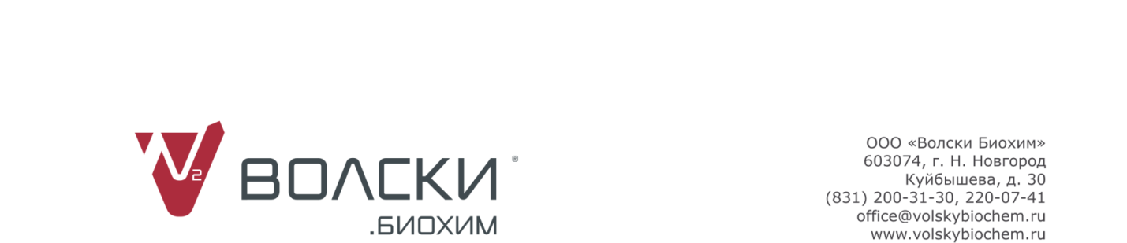
ООО «Агропартнер», официальный представитель по Республике Мордовия
ЖИДКИЕ КОМПЛЕКСНЫЕ УДОБРЕНИЯ
ДЛЯ ОБРАБОТКИ СЕМЯН ОЗИМОЙ ПШЕНИЦЫ
Уважаемые партнеры!
Вегетационный период большинства сельскохозяйственных культур переживает свой завершающий этап – близится уборочная. Однако, для озимых культур, урожай которых планируется получить в следующем году, начинается лишь сев, а, значит, пришло время задуматься о получении крепких всходов и хорошо развитых, зимостойких посевов.
В связи с этим предлагаем Вам рассмотреть эффективные решения для получения высокого урожая и качества зерна озимых культур - ЭКОМАК и МИКРОМАК® - жидкие комплексные удобрения с микроэлементами для обработки семян, которые произведены и разработаны компанией ООО «Волски Биохим».
Уникальность удобрений ЭКОМАК и МИКРОМАК® в том, что качественный и количественный состав был разработан на основе многолетних исследований ферментативной активности почвенных бактерий и растений. Микроэлементы приводят в равновесие компоненты растительной клетки, активируют работу ферментов, запускают важнейшие биохимические процессы.
Преимущества жидкого комплексного микроудобрения ЭКОМАК
на озимой пшенице:
- Низкая стоимость обработки 1 тонны семян;
- Защищает от осенней засухи и комплекса неблагоприятных факторов перезимовки;
- Активизирует иммунитет – противостояние корневым гнилям, снежной плесени, выпреванию;
- Способствует накоплению сахаров в узле кущения, повышает морозоустойчивость;
- Устраняет стресс, вызванный пестицидами;
- Улучшает качество с.-х. продукции.

В составе ЭКОМАК имеется комплекс полимерных веществ, повышающих эффективность действия микроэлементов, что объясняет его невысокую норму расхода на 1 т посевного материала – 0,5 л/т.
В составе имеется стартовый набор макроэлементов NРК, что служит начальным питанием семян, которые не имеют еще корневой системы для получения данных элементов из почвы. Всего удобрение ЭКОМАК содержит 5 макро- и 7 микроэлементов.

Преимущества жидкого комплексного микроудобрения МИКРОМАК
МИКРОМАК® имеет индивидуальный состав для озимых культур с учетом физиологических особенностей развития и состава растительных клеток растений:
- повышенное содержание меди и калия способствует более интенсивному накоплению сахаров в узле кущения, что обеспечивает высокую зимостойкость;
- состав обогащен цинком для сохранения засухоустойчивости в ранний осенний период;
- дополнительные марганец и фосфор способствуют более интенсивному росту корневой системы;
- повышенное содержание лития снижает риск поражения грибными болезнями.
Эффекты от применения МИКРОМАК® для озимых культур:
- Ускоряет появление всходов, в среднем на 2 дня;
- Обеспечивает формирование в более мощной корневой системы;
- Защищает от осенней засухи, выпирания;
- Активизирует иммунитет – противостояние корневым гнилям, снежной плесени, выпреванию;
- Способствует накоплению сахаров в узле кущения - повышение морозоустойчивости;
- Улучшает перезимовку озимых – снижается процент гибели в 1,5-2 раза;
- Устраняет стресс, вызванный пестицидами;
- Обеспечивает образование дополнительных 3-5 зёрен в колосе;
- Доказано повышает урожайность озимых культур на 5–10 ц/га;
- Обеспечивает снижение нормы высева семян на 10-15% за счет повышения полевой всхожести и увеличения продуктивной кустистости на 30-60%;
- Улучшает качество зерна.

Среди аналогов МИКРОМАК® обладает самым насыщенным и концентрированным составом элементов питания, что обеспечивает культуру комплексным и полноценным питанием микроэлементами – 5 макроэлементов, 12 микроэлементов.
В составе удобрения МИКРОМАК® имеются такие микроэлементы, как Li (литий), Ni (никель), Cr (хром), V (ванадий), не присутствующие ни в одном из представленных на рынке удобрений с микроэлементами. Данные элементы оказывают защитно-стимулирующее действие на растения: стимулируют рост, повышают иммунитет.
Максимально насыщенный и богатый состав продукта делает цену на это удобрение обоснованной и справедливой, оправданной полученной прибавкой урожая.
МИКРОМАК® существует на рынке с 1994 года и зарекомендовал себя как высокоэффективный продукт.

Состав жидких комплексных микроудобрений МИКРОМАК И ЭКОМАК

Количество микроэлементов, г/л | МИКРОМАК | ЭКОМАК | 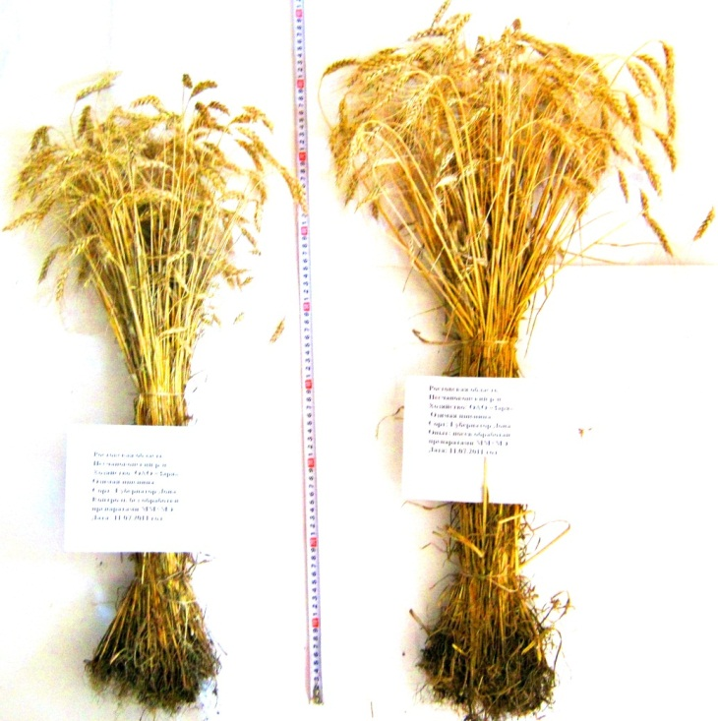  Опыт применения Микромак  на озимой пшенице «Безенчукская 380», 2011 г.
Cu | 38,00 | 11,90
Zn | 34,00 | 12,00
Fe | 5,40 | 4,28
Mn | 3,80 | 7,10
Mo | 6,70 | 1,10
B | 4,70 | 4,28
Co | 2,30 | 2,20
Se | 0,13 | -
Ni | 0,17 | -
Cr | 1,20 | -
Li | 0,60 | -
V | 0,90 | -
S | 58,00 | 51,40
MgО | 24,00 | 11,90
N | 44,00 | 29,40
P₂O₅ | 5,00 | 7,50
К₂O | 39,00 | 21,70
Норма расхода, л/т | 2,00 | 0,50
Макро, г/л | 170,00 | 121,90
Микро, г/л | 97,90 | 42,86
Всего д.в., г/л | 267,90 | 164,76

Эффективность применения удобрений ЭКОМАК® и МИКРОМАК® на озимой пшенице подтверждена многими научными и производственными испытаниями, проходящих в строго регламентированных условиях (всего более 100 опытов). С результатами можно ознакомиться на сайте www.volskybiochem.ru

Наши контакты:
факс: 8(8342) 222-582
сот. 8-927-640-42-67
e-mail: agrovector@inbox.ru
Сайт: www.агровектор.рф

